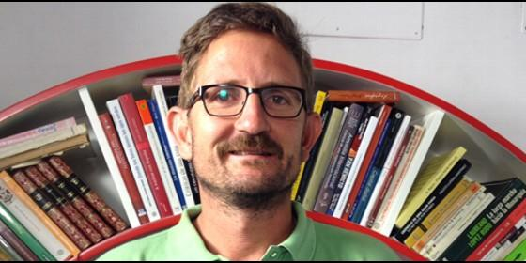
Luis Miguel Modino


Diálogo interreligioso sobre el terreno

Luis Miguel Modino, en la semana de Misionología

Afirmó que el universo indígena es excepcional para hablar del Dios de los cristianos
Redacción, 06 de julio de 2016 a las 18:38
Luis Miguel Avilés presentó la situación en Tailandia, donde el cristianismo dialoga con el budismo
En la tarde de ayer, los misioneros se convirtieron en auténticos reporteros de la interculturalidad de la Iglesia. En la mesa redonda de la tarde de ayer, explicaron con su testimonio cómo hacen carne el diálogo interreligioso sobre el que está versando la 69 Semana de Misionología de Burgos.

Luis Miguel Avilés presentó la situación en Tailandia, donde el cristianismo dialoga con el budismo. "Para mí la mejor expresión del diálogo es 'vaciar mi propia taza de té y dejarla llenar por un sabor nuevo y distinto" explicó este misionero, quien afirmó que ha encontrado en la meditación una forma de encuentro con Dios.

Después de sus años de experiencia, explicó que el diálogo sólo es posible cuando se abre el corazón a lo diferente, y afirmó que había conocido a monjes budistas que conocían perfectamente la figura de Jesucristo. "Marché a oriente y llevo oriente en mi corazón. Me ha hecho purificar mi fe cristiana, no digo 'corregir' mi fe, sino escuchar y entender que el Espíritu sopla donde quiere y a dónde quiere'.

Desde la Amazonía brasileña, donde convive con 23 pueblos indígenas diferentes que hablan 18 lenguas, el misionero Luis Miguel Modino presentó el diálogo interreligioso como 'inculturación'. Explicó que es muy fácil sintonizar con los valores de los nativos: la importancia de los ancianos, el amor a la madre naturaleza, etc.

Modino afirmó que el universo indígena es excepcional para hablar del Dios de los cristianos, ya que de hecho, muchos de sus relatos míticos tienen mucho que ver con los judeocristianos. "Los obispos locales, indígenas, nos insisten mucho en que debemos dialogar con el mundo indígena y lo que ha formado parte de él", explicó.

"Los catequistas deben aprender la lengua indígena para relacionarse con ellos en su propia lengua. Esta es la única manera de superar prejuicios y atavismos de desconfianza."
